
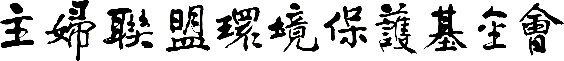
The Homemakers’ Union & Foundation
地址：100台北市汀州路3段160巷4號5樓之1
5FL-1, No4, Lane 160, Sec3, Thing-Chou Rd., Taipei, Taiwan
Tel：02-2368-6211 Fax：02-2368-6213 E-mail：homemakr@ms15.hinet.net

桌上造森林～手工再生紙
- 材料
      - 碎紙
      - 裝飾用材料（檸檬薄皮、花瓣、樹葉、金箔等…）
- 器材
      - 果汁機
      - 盛裝容器（如臉盆、水桶等…）
      - 抄紙網
      - 舊報紙一疊
      - 乾布、毛巾或海綿
- 做法
      - 將廢紙張撕碎浸泡水中直到泡軟為止，以紙、水1：3的比例，倒入果汁機中打成糊狀的紙漿。（打漿時，可加入花瓣或綠色的檸檬薄皮。）
      - 紙漿倒回臉盆，加與紙漿等量的水稀釋攪勻。（攪拌時，可加入花瓣、樹葉或金箔等…）
      - 雙手輕輕慢慢用抄紙網以水平之姿勢（或45度角）撈起紙漿。
      - 滴乾抄紙網多餘水分，再倒扣在事先備妥的舊報紙上。
      - 取乾布、毛巾，在抄紙網上吸乾水分後，置於通風處陰乾。
      - 約2～3天後，小心撕起紙張，即成了道地的手抄再生紙。

